ỦY BAN NHÂN DÂN  TỈNH PHÚ YÊN  ------- | CỘNG HÒA XÃ HỘI CHỦ NGHĨA VIỆT NAM  Độc lập - Tự do - Hạnh phúc  ---------------
Số: 1654/QĐ-UBND | Phú Yên, ngày 14 tháng 10 năm 2014

QUYẾT ĐỊNH
VỀ VIỆC PHÊ DUYỆT THIẾT KẾ MẪU KIÊN CỐ HÓA KÊNH MƯƠNG THỰC HIỆN CHƯƠNG TRÌNH MỤC TIÊU QUỐC GIA XÂY DỰNG NÔNG THÔN MỚI TỈNH PHÚ YÊN
CHỦ TỊCH ỦY BAN NHÂN DÂN TỈNH PHÚ YÊN
Căn cứ Luật Tổ chức Hội đồng nhân dân và Ủy ban nhân dân đã được Quốc hội nước Cộng hòa xã hội chủ nghĩa Việt Nam thông qua ngày 26/11/2003;
Căn cứ các Quyết định của Thủ tướng Chính phủ: số 491/QĐ-TTg ngày 16/4/2009 về việc ban hành Bộ tiêu chí quốc gia về nông thôn mới; số 800/QĐ-TTg ngày 04/6/2010 về việc phê duyệt Chương trình mục tiêu quốc gia về xây dựng nông thôn mới giai đoạn 2010-2020;
Căn cứ Thông báo số 400/TB-UBND ngày 16/6/2014 của UBND Tỉnh về ý kiến luận và chỉ đạo của Chủ tịch UBND Tỉnh tại Hội nghị UBND Tỉnh thường kỳ tháng 6/2014;
Xét đề nghị của Sở Nông nghiệp và Phát triển nông thôn (tại Văn bản số 991/SNN-CCTL ngày 29/9/2014),
QUYẾT ĐỊNH:
Điều 1. Phê duyệt Thiết kế mẫu kiên cố hóa kênh mương thực hiện Chương trình mục tiêu Quốc gia xây dựng nông thôn mới tỉnh Phú Yên.
- Chi tiết Thiết kế mẫu theo Phụ lục 1, 2 đính kèm.
- Lưu ý: Tùy theo hiện trạng thực tế vị trí cần đầu tư xây dựng kênh mương, chính quyền địa phương quyết định bổ sung hạng mục khảo sát để lên trắc dọc kênh mương (độ dốc, cao trình,…), đảm bảo hiệu quả khi đưa vào sử dụng.
Điều 2. Các ông (bà): Chánh Văn phòng UBND Tỉnh; Giám đốc các Sở: Nông nghiệp và Phát triển nông thôn, Kế hoạch và Đầu tư, Xây dựng, Tài chính, Tài nguyên và Môi trường; Giám đốc Kho bạc Nhà nước Tỉnh; Văn phòng Điều phối Ban Chỉ đạo xây dựng nông thôn mới Tỉnh; Chủ tịch UBND các huyện, thị xã, thành phố và Thủ trưởng các cơ quan liên quan chịu trách nhiệm thi hành./.

CHỦ TỊCH
Phạm Đình Cự

PHỤ LỤC 1
THIẾT KẾ MẪU KIÊN CỐ HÓA KÊNH MƯƠNG
(Kèm theo Quyết định số 1654/QĐ-UBND ngày 14/10/2014 của Chủ tịch UBND tỉnh)
1. Các tiêu chuẩn thiết kế, thiết kế mặt cắt mẫu Kênh:
Căn cứ Tiêu chuẩn Việt Nam TCVN 4118-1985 “Hệ thống kênh tưới, tiêu chuẩn thiết kế kênh”;
Căn cứ Sổ tay Kỹ thuật thủy lợi, phần 2 - Công trình thủy lợi, tập 3 - Hệ thống tưới tiêu;
Căn cứ Văn bản số 1776/BXD-VP ngày 16/8/2007 của Bộ Xây dựng về việc công bố Định mức dự toán xây dựng công trình - Phần xây dựng;
a) Lưu lượng tưới thiết kế (Qtk) và lưu lượng lớn nhất (Qmax):
- Lưu lượng tưới Qtk = (m3/s)
Trong đó:
q: hệ số tưới. Căn cứ vào các dự án đã được UBND Tỉnh phê duyệt, làm cơ sở chọn số liệu tính toán (Hồ chứa nước Lỗ Ân q = 1,2 l/s/ha; Trạm bơm buôn Lé q = 1,2 l/s/ha; Cống tự chảy suối Trai q = 1,157 l/s/ha...). Chọn q = 1,2 l/s/ha để tính toán;
F: Diện tích tưới (ha). Chọn một số diện tích tăng dần để tính toán;
η: hệ số lợi dụng của kênh nhỏ dựa vào diện tích của khu tưới, loại kênh và tính chất đất đắp kênh (Phụ lục 6 TCVN 4118-85).
- Lưu lượng lớn nhất dùng để xác định cao trình bờ kênh, chống tràn trong trường hợp mưa lớn hoặc sự cố công trình Qmax = K×Qtk (m3/s).
Trong đó: K: hệ số gia cường phụ thuộc vào lưu lượng thiết kế. Chọn K=1,3 (Theo TCVN 4118-85, khi Qtk < 1m3/s thì K = 1,2 ÷ 1,3).
b) Tính toán thủy lực xác định mặt cắt ngang kênh:
- Mặt cắt ngang kênh có thể xác định theo điều kiện tối ưu về thủy lực:
+ Chiều sâu mực nước thiết kế trong kênh:
htt = $1,\text{189}{\left[\frac{{\text{nQ}}_{\text{TK}}}{\left(2\sqrt{1+m^{2}}−m\right)\sqrt{i}}\right]}^{3/8}$ (m)
Trong đó:
n: hệ số nhám lòng kênh. Đối với kênh bêtông n = 0,017;
m: hệ số mái dốc trong của lòng kênh. Chọn hình dạng kênh thiết kế là dạng kênh chữ nhật => m =0;
i: độ dốc đáy kênh. Thiết kế mẫu Kênh chọn một số độ dốc i = 0,0008; i = 0,0006; i = 0,0004; i = 0,0002 làm cơ sở tính toán.
+ Tính giá trị β tối ưu: $β=2\left(\sqrt{1+m^{2}}−m\right)$
+ Tính giá trị chiều rộng lòng kênh dẫn: btt = β.htt, sau đó chọn lại b theo điều kiện thi công.
- Tính lại giá trị h, hmax và kiểm tra lại lưu lượng Qtt ≈ QTK:
Trên cơ sở bài toán thủy lực dòng đều trong kênh hở, với công thức tổng quát:
Qtt = ω.C. (m3/s)
Trong đó:
Qtt: lưu lượng thiết kế kênh;
ω: diện tích mặt cắt ướt kênh, ω = b×h (m2)
C: hệ số Sêdi C = $\frac{1}{n}R^{y}$ với y = 2,5$\sqrt{n}$- 0,13 – 0,75$\sqrt{R}$$\left(\sqrt{n}−0,\text{10}\right)$
R: bán kính thủy lực, R = $\frac{ω}{χ}$
χ: chu vi ướt, χ = b + 2.h (m)
Lưu ý: Tính h, hmax lần lượt ứng với QTK, Qmax, b chọn.
c) Xác định kích thước mặt cắt mẫu Kênh thiết kế:
- Bk = b (m)
- Hk = hmax + a (m)
Trong đó:
Bk : bề rộng kênh;
Hk : chiều cao kênh;
a: chiều cao an toàn tính từ mực nước lớn nhất tới đỉnh bờ kênh. Tra bảng, a = 0,1 ÷ 0,15 (m);
d: chiều dày kênh bêtông thiết kế. Chọn d = 0,15m.
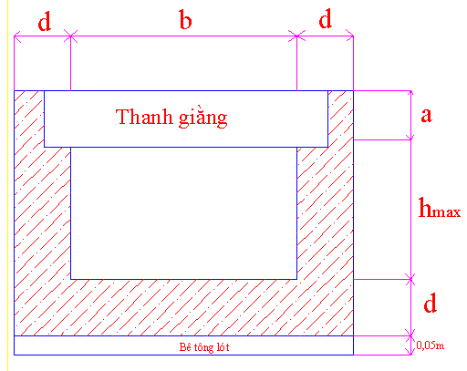
- Hình vẽ mặt cắt kênh Thiết kế mẫu -
d) Tính toán dự kiến khối lượng xi măng cho 10 mét dài kênh:
- Diện tích kênh: Sk = (Bk+2d)×d + 2.Hk×d (m2)
=> Khối lượng kênh bêtông M200: Gk = 10m×Sk (m3)
- Diện tích lớp vữa bêtông lớp lót: Slót = 0,05×(Bk + 2d) (m2)
=> Khối lượng vữa bê tông M100 làm lớp lót: Glót = 10m×Slót (m3)
- Khối lượng thanh giằng bêtông M200: Gth.giằng=5×0,15×0,15×(Bk+d) (m3)
(chọn kích thước thanh giằng (0,15m×0,15m), cứ 2m bố trí 01 thanh)
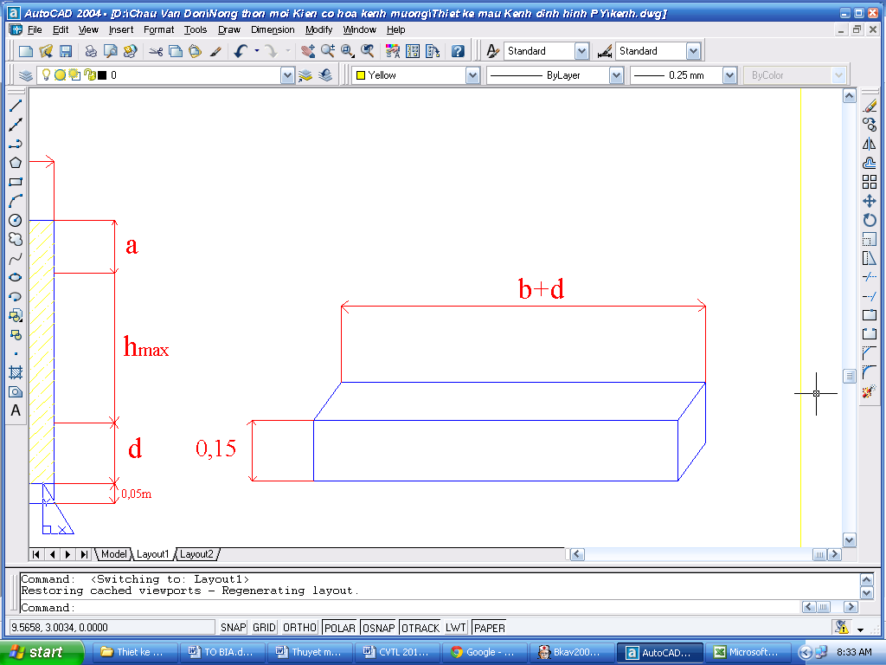
Vậy dự kiến khối lượng xi măng cho 10 mét dài kênh:
GxmPC30 = 1,025×342×Gk + 1,03×207×Glót + 1,015×342×Gth.giằng (kg)
Căn cứ Công văn số 1776 /BXD-VP ngày 16 tháng 08 năm 2007 của Bộ Xây dựng, chọn Định mức cấp phối vật liệu:
* Định mức cấp phối vật liệu cho 1m3 bê tông M200, độ sụt: 2 ÷ 4 cm, đá d max = 20mm [(40 ÷ 70)% cỡ 0,5x1 cm và (60 ÷ 30)% cỡ 1x2 cm]
Mục 1.1.1.2 mã hiệu C.212, 1m3 bê tông M200 cần 342 kg xi măng PC 30
** Định mức cấp phối vật liệu cho 1m3 bê tông M100, độ sụt: 6 ÷ 8 cm, đá d max = 70mm [(40 ÷ 70)% cỡ 2x4 cm và (60 ÷ 30)% cỡ 4x7cm]
Mục 1.1.2.4 mã hiệu C.224, 1m3 bê tông M100 cần 207kg xi măng PC 30
(Chi tiết theo Phụ lục 2 đính kèm).
Khối lượng cát vàng, đá dăm (sỏi) tính tương tự.
2. Quy mô thực hiện kiên cố hóa kênh mương:
- Hình dạng kênh: Hình chữ nhật.
- Loại kênh: Bêtông hoặc bêtông cốt thép tùy theo các loại tải trọng tác dụng lên kênh hay có kết hợp đường dân sinh, giao thông nội đồng.
+ Đối với nền địa chất tốt, hệ thống kênh mương nằm trong nội đồng không kết hợp giao thông thì áp dụng kênh bê tông như đã thiết kế;
+ Đối với nền địa chất yếu hoặc hệ thống kênh mương có kết hợp giao thông thì phải tính toán lại kết cấu cụ thể để bố trí cốt thép.
Để tăng thêm tính ổn định kênh bêtông cứ 2m bố trí 01 thanh giằng ngang.
- Các khe lún và khe nhiệt độ trong kênh bê tông hoặc bêtông cốt thép liền khối như sau:
+ Khe lún ngang kết hợp khớp nối: Từ 03 đến 04m làm một khe.
+ Khe nhiệt độ:
++ Ngang: Từ 12 đến 16m làm một khe;
++ Dọc: Theo đường tiếp giáp giữa đáy và mái kênh.
- Về mặt kỹ thuật: Xây dựng tuyến kênh cụ thể hoàn chỉnh, Chủ đầu tư cần lưu ý tùy theo hiện trạng thực tế vị trí cần đầu tư xây dựng kênh mương, chính quyền địa phương quyết định bổ sung hạng mục khảo sát để lên trắc dọc kênh mương (độ dốc, cao trình,…), đảm bảo hiệu quả khi đưa vào sử dụng, vì:
+ Mỗi tuyến kênh đều có địa hình khác nhau và cần bố trí nhiều hạng mục công trình nhỏ trên kênh;
+ Phụ thuộc vào mặt cắt kênh hiện trạng đã có sẵn, cần phải thiết kế cho phù hợp cụ thể;
+ Trong mùa mưa, các tuyến kênh thường bị chìm sâu trong nước, với nền địa chất ở đồng ruộng là đất sét, bùn khi bão hòa nước dễ gây ảnh hưởng các tuyến kênh được kiên cố./.

FILE ĐƯỢC ĐÍNH KÈM THEO VĂN BẢN

